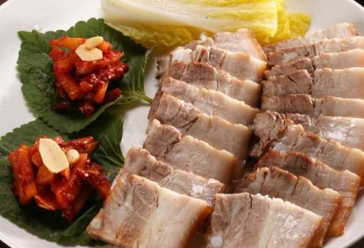
돼지고기 수육쌈
수육이란 물에 삶아 물기를 뺀 고기를 말한다.
<Ингредиенты 재료 및 분량>
* 돼지고기(삼겹살 또는 목살) 1kg
* 고기 삶는 물: 양파 1개, 대파 1/2개, 된장 3큰술, 마늘 15개, 생강 4개(마늘 크기로), 통후추 1작은술, 청주(또는 보드카 4-5큰술) 7큰술, 커피 1큰술(생략가능)
*배추 1/4포기, 굵은 소금 조금
<Подготовка ингредиентов 재료준비하기>
1. 돼지고기는 덩어리째 찬물에 담가 핏물을 뺀 후, 흐르는 물에 씻어서 잡냄새를 없앤다.
2. 굵은 실로 전체를 감아 모양을 반듯하게 한다.
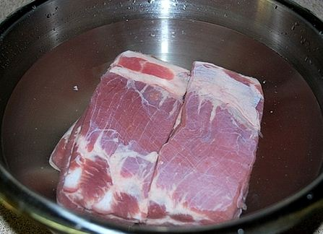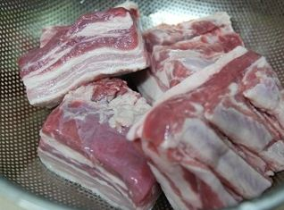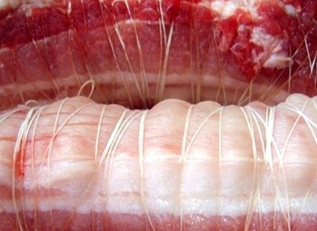
3. 양파, 대파, 마늘, 생강을 손질하여 깨끗이 씻고 양파는 큼직하게 썰고 마늘과 생강은 반으로 잘라 둔다.
4. 배춧잎을 한가닥씩 떼어 내어 깨끗이 씻는다.
5. 소금물을 만들고 뜯어낸 배춧잎을 담가 절인다.

< Способ приготовления 만드는 방법>
1. 돼지고기를 삶을 냄비에 찬물 0.5컵, 된장, 청주(또는 보드카), 마늘, 생강을 넣어 잘 섞는다.
2. 돼지고기를 넣고 (1)의 양념을 고루 바른 후 10분정도 재워 놓는다.
3. 양파, 대파, 통후추, 커피를 넣고 고기가 잠길 정도의 찬물을 붓고 끓인다.
4. 돼지고기를 삶는 물이 팔팔 끓기 시작하고 10분-15분 정도 지난 후, 불을 줄여 서서히 삶는다. 고깃덩어리의 크기에 따라 다르지만 40분-1시간 정도면 속까지 대부분 익는다.
5. 젓가락으로 찔러 보아 푹 들어가고 핏물이 배어 나오지 않으면 건져 식힌다.
6. 감아 놓은 굵은 실을 빼고, 먹기 적당한 두께로 썬다.
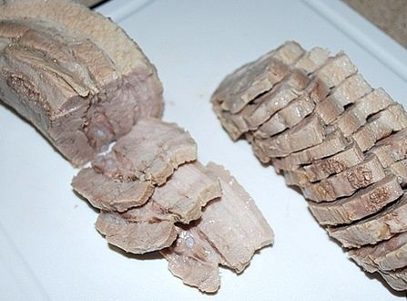
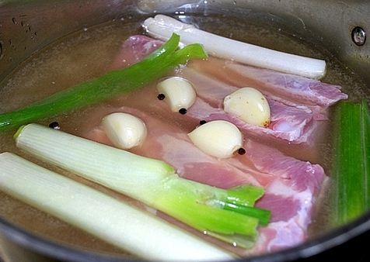
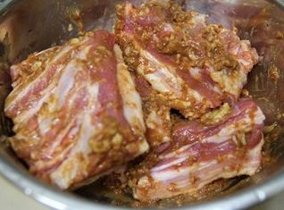
6
3
2

7. 절여 놓은 배추의 줄기 부분을 휘어보아 탄력이 있으면서도 부드럽게 휘어지면 물에 헹궈 물기를 뺀다.
8. 수육과 함께 상에 낸다.
* 한국에서는 새우젓양념장(새우젓 1큰술, 고춧가루 1/2작은술, 깨소금 1/2작은술, 물 1큰술)을 만들어 돼지고기 수육을 찍어 먹는다. 새우젓은 돼지고기의 소화를 돕는다.

